Ai docenti
Ai genitori
Ai collaboratori scolastici

Circolare N.

Oggetto: Votazione disegno concorso C.S.R.

In riferimento alla partecipazione al contest del Consorzio Siciliano di Riabilitazione “Disegna l’Inclusione…”, (03/12/2023) si rende noto che è stato selezionato e inviato l’elaborato grafico realizzato da alcuni ragazzi della nostra scuola che ha rappresentato al meglio la disabilità e l’inclusione.
Titolo dell’elaborato è il seguente:
“Sempre insieme…nel vento….nell’ aria….sulla terra
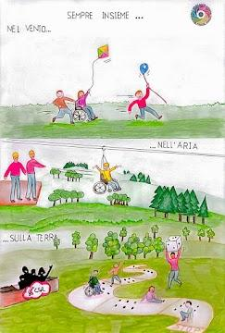

Tutti gli elaborati delle scuole partecipanti al contest sono stati pubblicati il 02/02/2024 in un album fotografico sulla pagina Facebook del C.S.R.
Entro il 29/febbraio/2024, ognuno potrà votare lasciando un “like” o altra reaction sotto la foto del nostro disegno sulla pagina Facebook:

www.facebook.com/consorzio.sicilianodiriabilitazione

In data 01/03/2024 i tre elaborati che avranno ottenuto più preferenze decreteranno le scuole vincitrici.
Gli istituti scolastici vincitori saranno premiati con buoni per l’acquisto di materiale didattico:
1° classificato: buono del valore di € 2.000;
2° classificato: buono del valore di € 1.500;
3° classificato: buono del valore di € 1.000.

Aiutiamo i ragazzi della nostra Scuola a vincere, diffondiamo l’iniziativa sui social per ottenere più preferenze possibili!!!!

La Dirigente Reggente
Prof.ssa Brigida Morsellino

